
CẤU TRÚC DỮ LIỆU VÀ GIẢI THUẬT

BÀI TẬP ONLINE 2:
MẢNG VÀ CON TRỎ TRONG C
--------------------
- Bài 1: Cho đoạn chương trình sau:

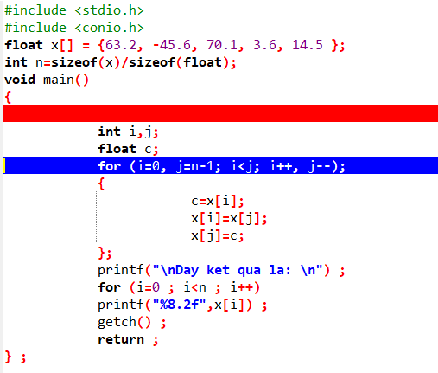

THE END

